数据库Sql语句

1、必备技能
理解数据库、表、主键、备注、not null、auto_increment等概念
熟练表数据的基本数据类型（整型，字符串，浮点型，日期和时间）
基本数据库SQL语句（创建，增删改查）

数据库以及SQL的概念
数据库：存储数据的仓库；
数据库表：存储数据的单元；
二者关系：一对多的关系，一个库里通常维护了多个表，一个数据库服务器下面，有多个数据库；
SQL：结构化查询语言， Structured Query Language
是用于访问和处理数据库的标准计算机语言，
能创建数据库，表，以及对表的增删改查。
是一种ANSI标准的语言，存在很多版本，为了与ANSI标准兼容，需要统一基础命令如Select，
除了 SQL 标准之外，大部分 SQL 数据库程序都拥有它们自己的专有扩展，

SQL基本用法

3.1 新建数据库和表
1）Navicat工具，任意位置，查询---->新建查询---->输入SQL语句---->保存为脚本---->运行脚本
2）新建数据库，新建表
-- 新建数据库
-- 基本语法：create DATABASE 库名;
create DATABASE test_db;

-- 创建表，必须先定义字段名，不能是中文，且见名知意，字段类似Excel表的表头
-- 基本语法： create table <表名> (<字段1><数据类型1>, <字段2><数据类型2>, ...,
<字段n><数据类型n>) DEFAULT CHARSET=utf8;
create table stu_info(
id int not null PRIMARY key auto_increment comment '学号',
name varchar(12) COMMENT '姓名',
sex varchar(12) COMMENT '性别',
class_id int(11) COMMENT '班级',
address varchar(12) COMMENT '地址',
create_time datetime COMMENT '时间',
update_time datetime
) DEFAULT CHARSET=utf8;
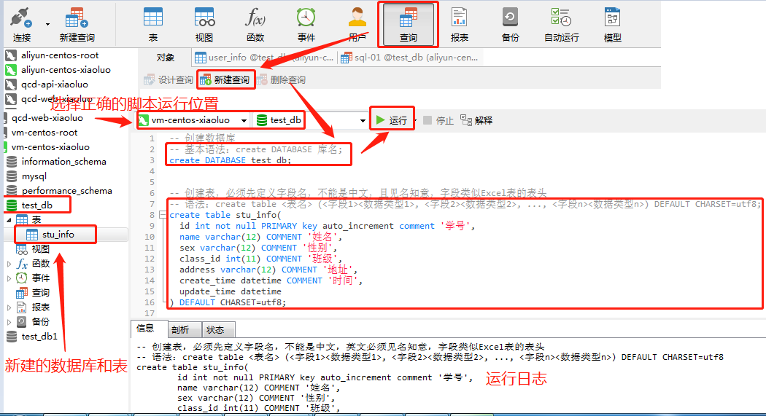

3.2 常用数据类型
############ 数据库的数据类型 ##############
###### 整型 #######
-- tinyint：占1个字节，取值范围为-128-127
-- int：占4个字节，取值范围为：-2的32次方---2的31次方

##### 字符串型 #####
-- char(n)：n个字符，最多255个字符，占的内存长度固定，为n
-- varchar(n)：可变长度，最大65535个字符，varchar(5)

#### 时间和日期 #####
-- date：日期，格式(yyyy-mm-dd, 年月日)
-- time：时间，格式(hh:mm:ss， 时分秒)
-- datetime：日期时间，格式(yyyy-mm-dd hh:mm:ss, 年月日 时分秒)
####### 浮点型 #######
-- float(m,d)：单精度浮点型，32bit长度，m代表总共的的位数，d代表小数的位数，如99.1234 声明类型为：float(6,4)
-- double(m,d)：双精度浮点型，64bit长度，m,d含义同上
-- decimal(m,d)：用于对精度要求很高的计算中，m,d含义同上。如decimal(7,3)规定存储的值不会 超过7个数字，小数点后不会超过3位
-- 区别：双精度类型的浮点数据表示的精度更高

### 快捷键以及其他 ####
-- 保存快捷键：Ctrl + S
-- 注释快捷键：Ctrl + /
-- 运行快捷键：Ctrl + R
-- not null： 非空
-- PRIMARY key： 主键，唯一标识一行数据，不允许为空，非必须，一般id为主键
-- auto_increament：自增长，删除已添加的行，还是会占位，后面自增长的会以最后的记录为基准
-- comment： 注释，写在字段名数据类型时候，空格分开

SQL增删改

3.1 新增数据
################# 新增数据 #################
-- 语法
-- 针对所有的字段进行插入：insert into <表名> values(val1, val2, val3, ..., valn);
insert into member values(1,'xiaoluo','123456', '15818661234', 1, 10000.00, SYSDATE());

-- 针对部分字段进行插入：inert into <表名>(字段1, 字段2, 字段3) values (val1, val2, val3);
insert into member(regname, pwd, mobilephone) values('miss luo','asdfghjk', '13812345678');

-- 插入多行数据：inert into <>(字段1, 字段2) values (val1, val2),(vala, valb),(vali, valj)...;
insert into member(regname, mobilephone) values('miss luo1', '13812340000'), ('miss luo2', '13812341111'), ('miss luo', '13812342222');

3.2 修改数据
################# 修改数据 ##################
-- 修改表里所有指定字段的数据
-- 语法：update <表名> set 字段名1=新值1, 字段名2=新值2;
update member set leaveamount=30000.00, type=2; # 会将member表中leaveamount这列所有数据都修改成50000.00

-- 修改表里所有指定字段的数据
-- 语法： update <表名> set 字段名1=新值1, 字段名2=新值2..., where 条件表达式1 and(or) 条 件表达式2...;
update member set leaveamount=88000.00, type=1 where id<3 and regname='xiaoluo';

3.3 删除数据
################# 删除数据 ##################
-- 删除数据库: drop database 库名; 会删除数据库以及数据库内的全部数据
-- 删除表：drop table 表名; 会删除整个表格以及数据
-- 删除表所有数据, 表仍然存在：delete from 表名;
-- 删除表指定的数据：delete from 表名 where 条件表达式1 and(or) 条件表达式2...;
drop database test_db1;
drop table stu1_info;
delete from stu1_info;
delete from member where regname='miss luo';

3.4 常见笔试面试题
1）创建表声明字段时，不同字段之间用什么符号分隔？ 该符号可以用中文吗？
----用逗号分隔，英文的逗号，不可以用中文

- 创建表声明字段时，最后一个字段有什么注意事项？
----最后一个字段后面没有逗号

- 主键的特征？
----一个表只有一个主键； 不能为空； 唯一标识； 不可重复； 非必要；
- 若表需要存储中文数据，需要做什么？
----需要指定DEFAULT CHARSET=utf8； 数据类型需要设置为varchar

- 创建了表，发现没有，应怎么做？
----请刷新，或者sql未保存，并未执行到真正的语句

- sql常用快捷键？
----Ctrl + /： 注释/反注释； Ctrl +

7）插入数据时，初始化部分字段和初始化所有字段的sql有啥区别？
----初始化所有字段的时候，不需要申明字段；初始化部分字段，需要指明字段

8）vchar类型赋值时，有什么注意事项？
----vchar类型的表数据需要加引号’’
---->除了数字类型的数据，其他都应加单引号，数字也可以加，加了会被隐式转换成数字

9）字段声明了长度，赋值时有哪些注意事项？ 插入数据超过长度会如何？
---->字段声明长度，插入数据时，不能超过指定的长度
---->超过长度时，有的数据库会报错，有的不会报错，会自动截断，跟数据库版本有关

10）插入一条数据和多条数据的sql语句有啥区别？
---->插入多条时，values后面跟多组数据对就行。 一条数据时，只用跟一组数据

作业

作业一： 前程贷项目，做如下操作，哪些数据有变化？具体哪些变化？
- 用户A充值1000， 哪些表有变化？ 具体怎么变？
----member表的可用余额数据会增加
----financelog表会新增一条记录

- 后台lemon7账号加一个标B， 哪些表有变化？ 具体怎么变？
----loan表会新增一条标B记录
- 借款标B投资200，哪些表有变化？ 具体怎么变？
----invest表会新增一条标B投资200的记录
----member表可用余额会减少200
----financelog表会新增一条流水记录

- 借款标B满标以后，后台核保审批，哪些表有变化？ 具体怎么变？
----Repayment表会新增回款记录

- 用户A提现500，哪些表有变化？ 具体怎么变？
----member表可用余额减少500
----financelog表新增一条流水记录

作业二：操作数据库
################## 第一题 ###################
-- 新增如下数据到用户member表
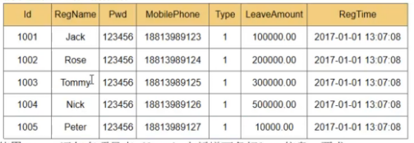
insert into member values
(1001, 'Jack', '123456', '18813989123', 1, 100000.00, '2017-01-01 13:07:08'),
(1002, 'Rose', '123456', '18813989124', 1, 200000.00, '2017-01-01 13:07:08'),
(1003, 'Tommy', '123456', '18813989125', 1, 300000.00, '2017-01-01 13:07:08'),
(1004, 'Nick', '123456', '18813989126', 1, 500000.00, '2017-01-01 13:07:08'),
(1005, 'Peter', '123456', '18813989127', 1, 10000.00, '2017-01-01 13:07:08');
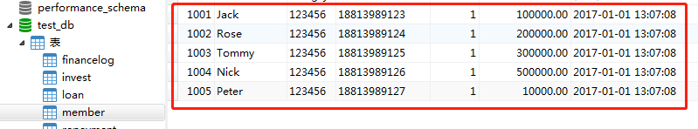

################## 第二题 ###################
-- 项目loan表中，新增一个借款期限为30天，年化收益为15%，竞标时间为5天的项目标，
-- 标名称为“借款赎楼”，标id为2001，标状态为审核中，借款金额为200000
insert into loan(id, memberid, title, amount, loanrate, loanterm, loandatetype, biddingdays, status) values(2001, 1002, '借款赎楼', 200000.00, 15.0, 30, 2, 5, 1);

-- 项目loan表中，新增一个借款期限为6个月，年化收益为15%，竞标时间为5天的项目标，
-- 标名称为“生意周转”，标id为2002，标的状态为审核中，借款金额为100000；
insert into loan(id, memberid, title, amount, loanrate, loanterm, loandatetype, biddingdays, status) values(2002, 1002, '生意周转', 100000.00, 15.0, 6, 0, 5, 1);
